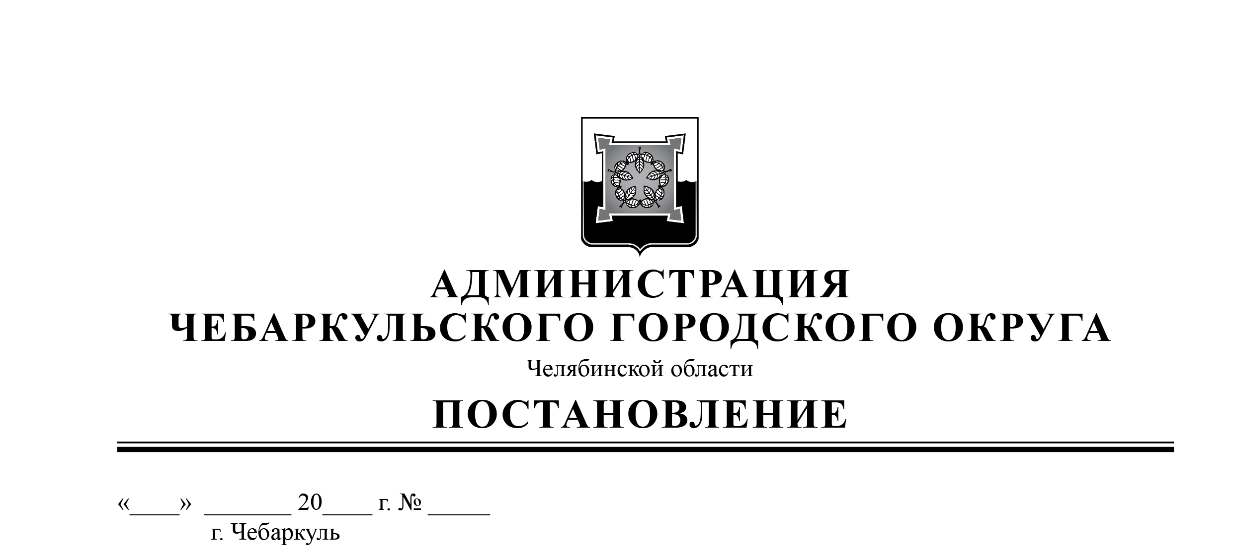

07 07 22 453

Об утверждении административного регламента предоставления муниципальной услуги «Присвоение адреса объекту адресации, изменение и аннулирование такого адреса»

В соответствии с Федеральными законами от 06.10.2003 № 131-ФЗ «Об общих принципах организации местного самоуправления в Российской Федерации», от 27.07.2010 № 210-ФЗ «Об организации предоставления государственных и муниципальных услуг», руководствуясь статьями 36, 37 Устава Чебаркульского городского округа,
ПОСТАНОВЛЯЮ:
1. Утвердить административный регламент предоставления муниципальной услуги «Присвоение адреса объекту адресации, изменение и аннулирование такого адреса» (прилагается).
2. Считать утратившим силу постановление администрации Чебаркульского городского округа от 15.08.2017 № 586 «Об утверждении административного регламента предоставления муниципальной услуги «Присвоение адреса объекту недвижимости» (с изменениями, внесенными постановлениями администрации Чебаркульского городского округа от 10.10.2018 № 662, от 23.12.2019 № 773, от 30.01.2020 № 60, от 04.10.2021 № 576).
3. Отделу защиты информации и информационных технологий (Епифанов А.А.) опубликовать настоящее постановление в порядке, установленном для официального опубликования муниципальных правовых актов, и разместить настоящее постановление на официальном сайте администрации Чебаркульского городского округа в сети Интернет.
4. Контроль исполнения настоящего постановления возложить на заместителя главы Чебаркульского городского округа по городскому хозяйству Еремина О.В.

Глава
Чебаркульского городского округа С. А. Виноградова

